**描绘新蓝图，谋求新发展**

————薛小四有好教师团队系列活动之学校、教师三年发展规划培训会

作者：曹俊   文章来源：原创   点击数：66   发布时间：2021-11-2

　　11月1日周一下午，薛家实验小学全体教师在奥园校区报告厅，举行了11月份“描绘新蓝图，谋求新发展”的主题例会。会议由陶榆萍主任主持。

　　会初，学校对十月份的月度人物进行了颁奖，为11月份生日的教师们送上了温馨的集体祝福。会上，祝校长郑重地宣读了学校新一届中层聘任情况，并为新聘期的中层颁发了聘书。

　　接着，学校五年内教师代表陶晓洋老师，介绍了自己的三年发展规划。陶老师从认识自己，到确立发展目标，确定具体的行动策略，展现了薛小青年教师蓬勃向上的进取精神。

　　当日，学校有幸邀请到了正高级教师、江苏省特级教师、江苏省人民教育家培养对象、常州市局前街小学姜明红校长莅临薛小。在刚刚结束对学校第六轮规划的指导和引领之后，姜校长又移步报告厅对薛小教师的个人发展进行了指导。

　　会上，姜校长结合学校新三年发展的契机，在面对新时代、新挑战和新要求对发言的青年老师的发展规划进行了点评与指导。接着姜校长结合自己的成长经历，向薛小全体教师作了《自我超越，享受成长》的讲座。姜校长从自己获评特级教师后，继续前行，从确立姿态、更新认识、过程奋进、创造生活几个方面，讲述了自己自我超越，享受成长的经历。

　　姜校长的专题讲座，让与会的薛小教师受益匪浅，她超越自我的进取精神激励了每一位薛小教师，向上向善，求真求新!

[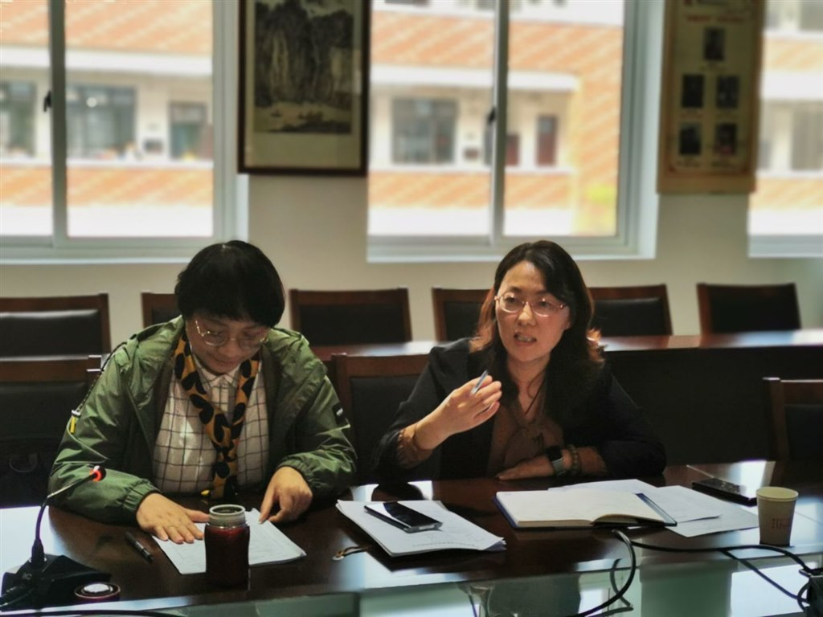](http://oss.bestcloud.cn/upload/20211115/2983375c220f430eb52a995ba8cdcd84.jpg)

[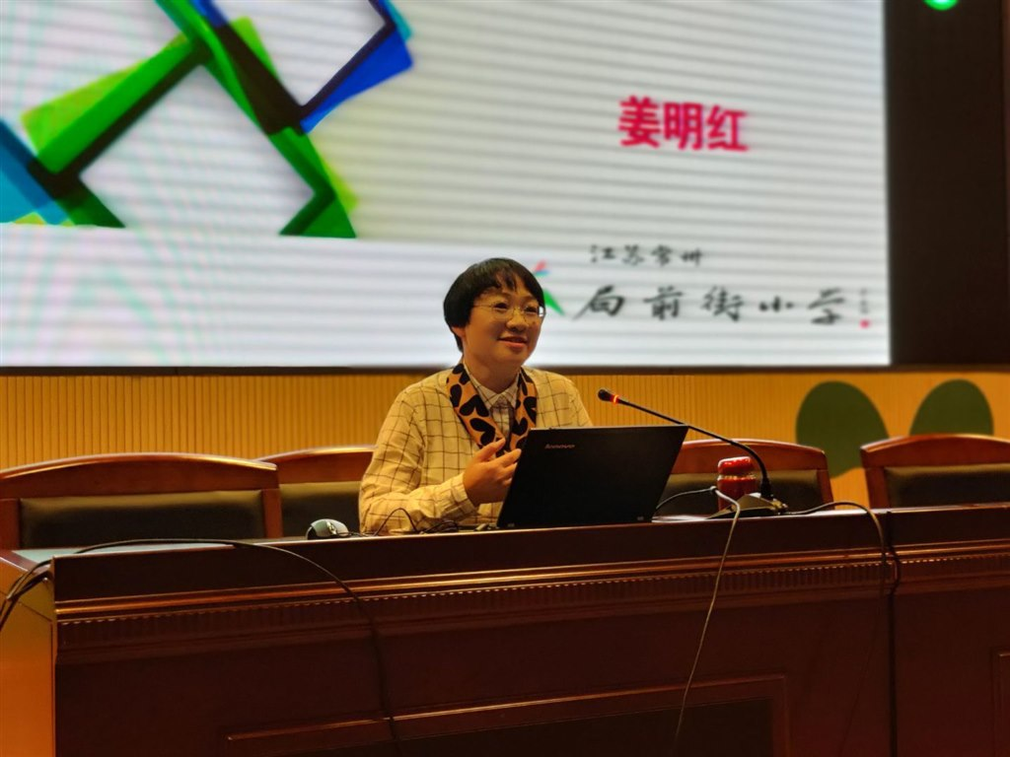](http://oss.bestcloud.cn/upload/20211115/bd9707fd3a4242d0afd1adc2c6991256.jpg)

[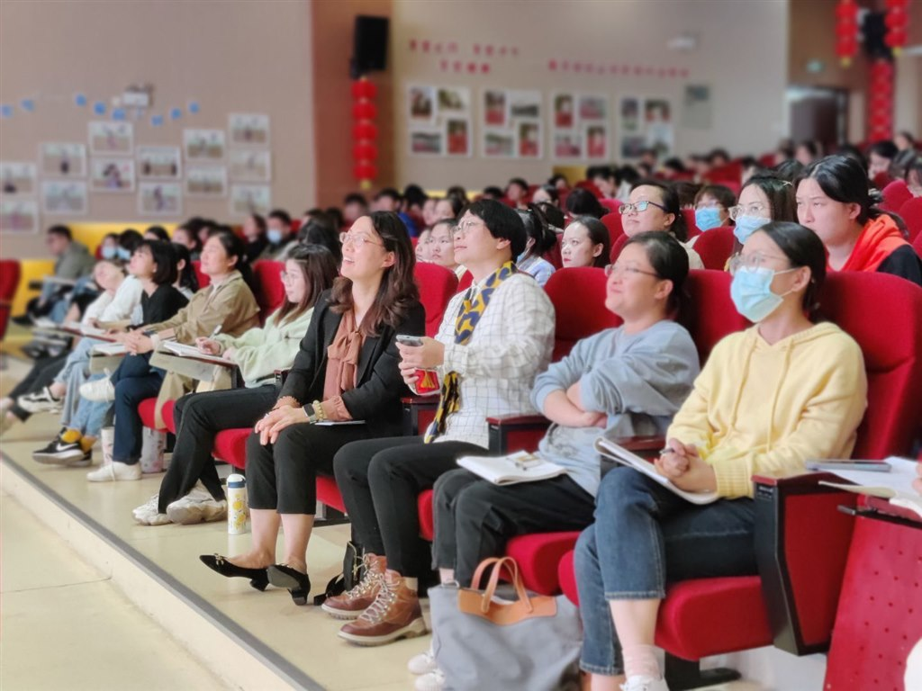](http://oss.bestcloud.cn/upload/20211115/53fe7db0a4b34c8c9e3e213903dc1464.jpg)

[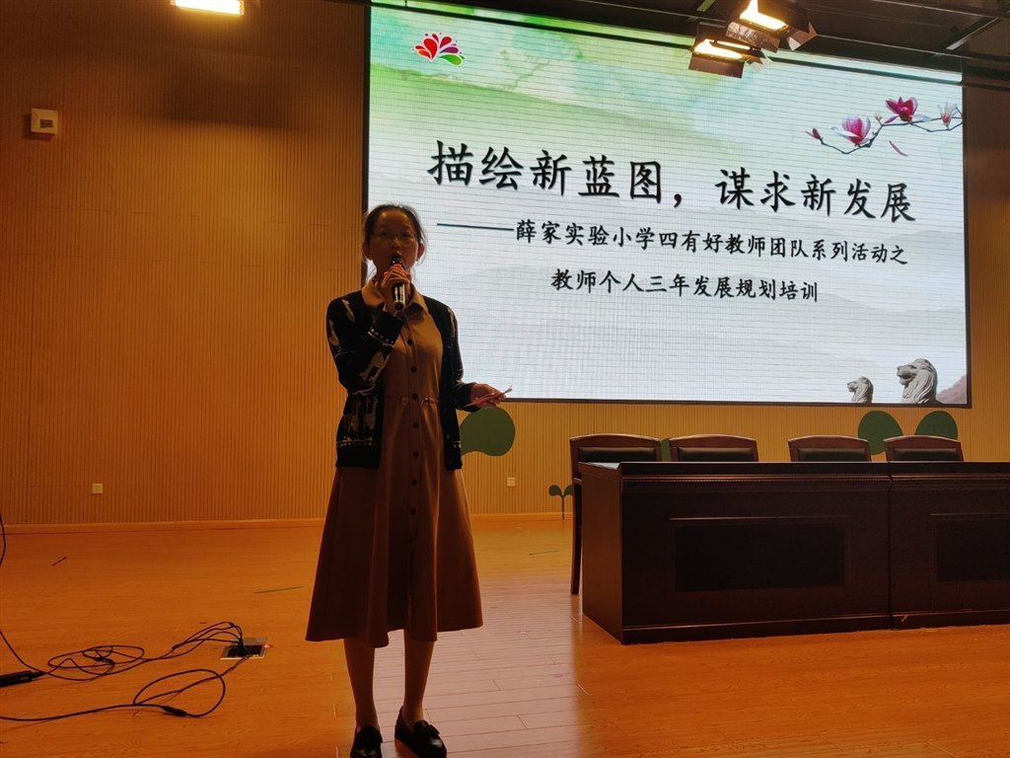](http://oss.bestcloud.cn/upload/20211115/f92bb3a10e5948f0a765a48508de0332.jpg)

[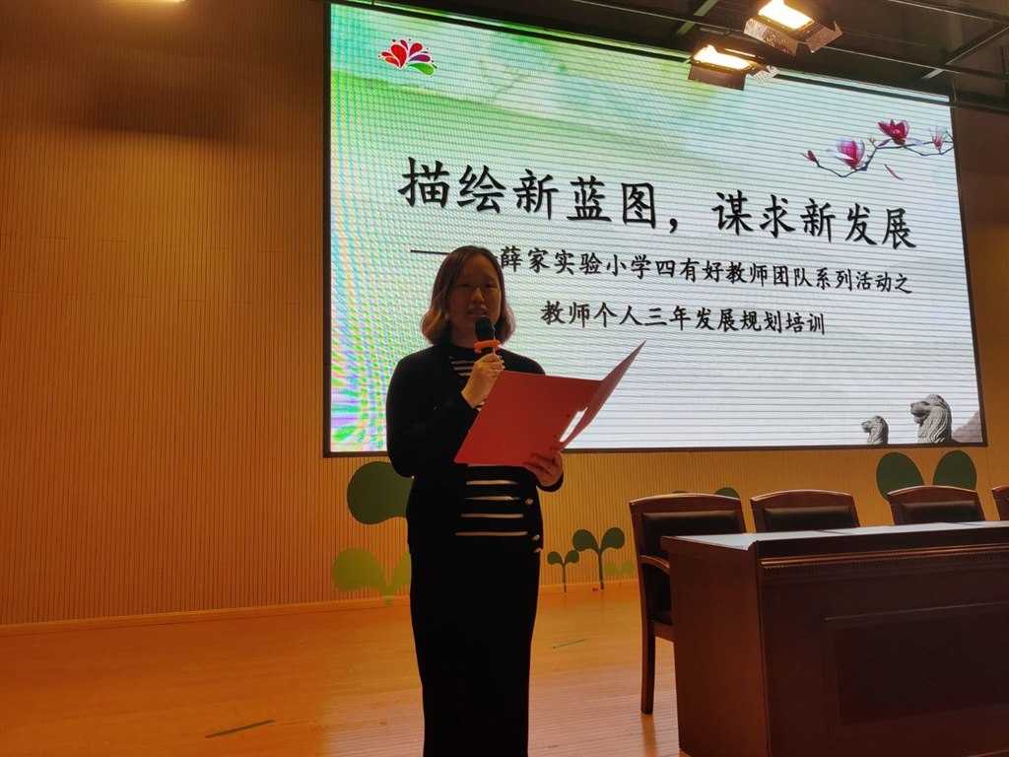](http://oss.bestcloud.cn/upload/20211115/b6b3aa7f61a840a5a784f4bfebb69fc6.jpg)

[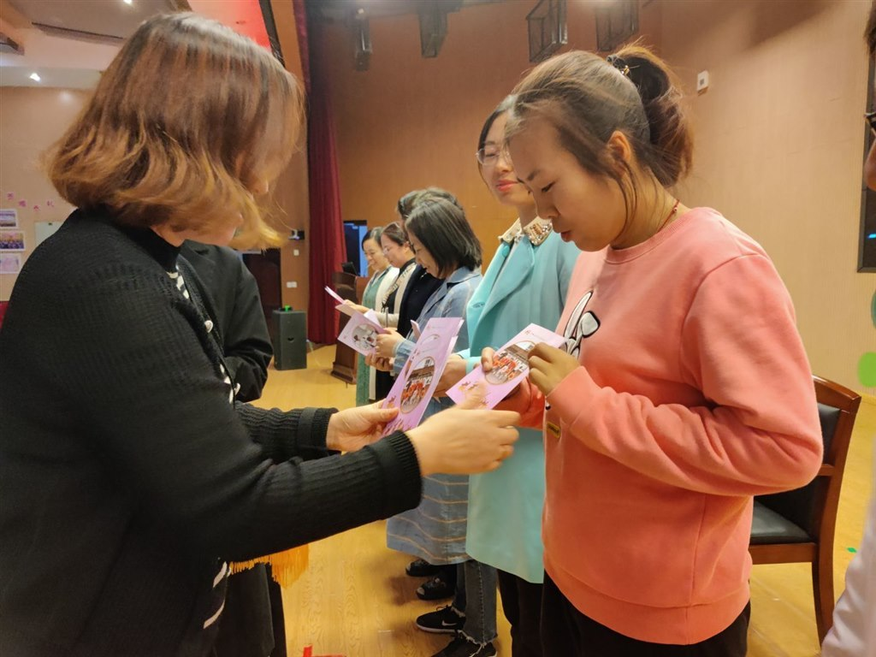](http://oss.bestcloud.cn/upload/20211115/cd5a49b6f0034d5bb25215c930a6f82e.jpg)

[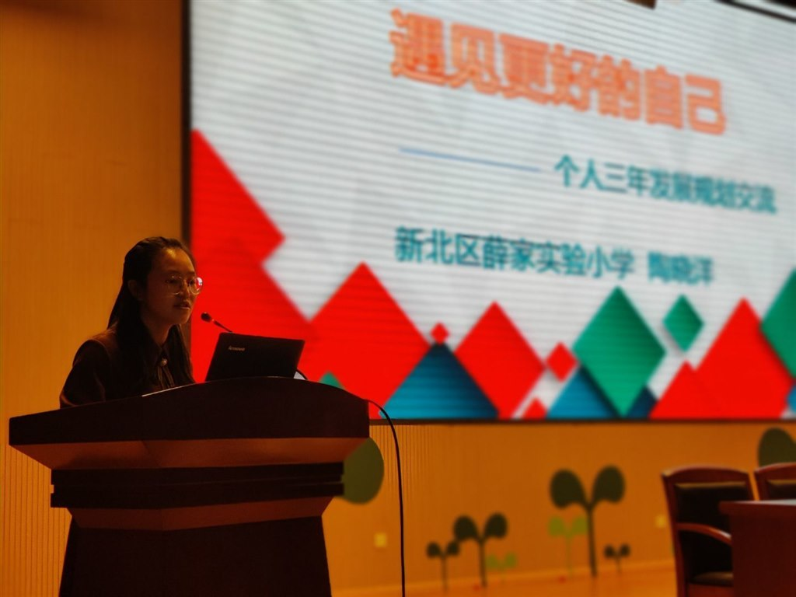](http://oss.bestcloud.cn/upload/20211115/dc7625eb42164c8293c5420181e1604e.jpg)

[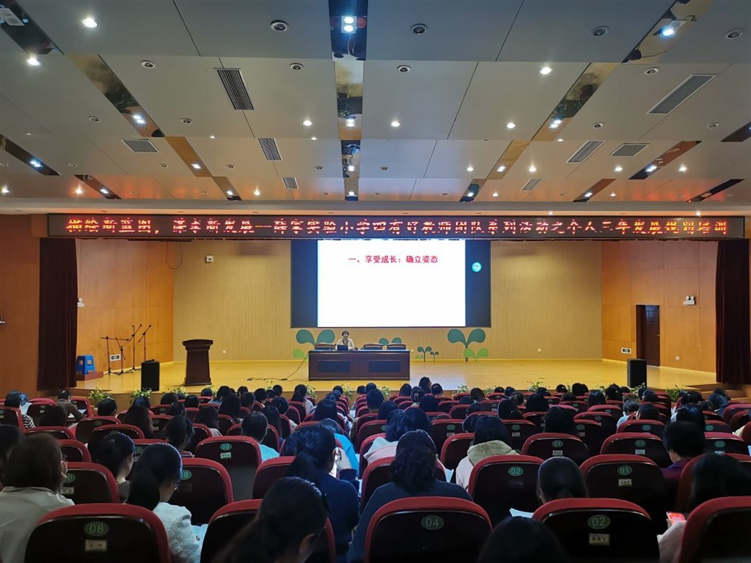](http://oss.bestcloud.cn/upload/20211115/021b66e59da7460cb23aa54f2dcc7bdd.jpg)

[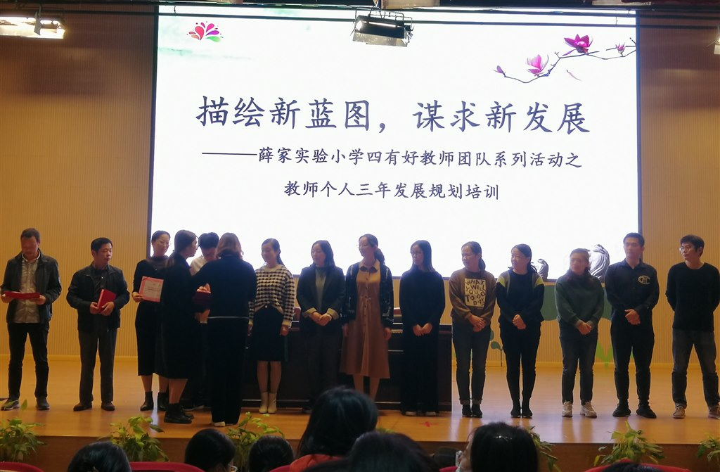](http://oss.bestcloud.cn/upload/20211115/8f80ab7407864d4e9a7927ed88b8c9c9.jpg)

　　摄影：王佳佳　　撰稿：殷老师　　　审核：陶榆萍